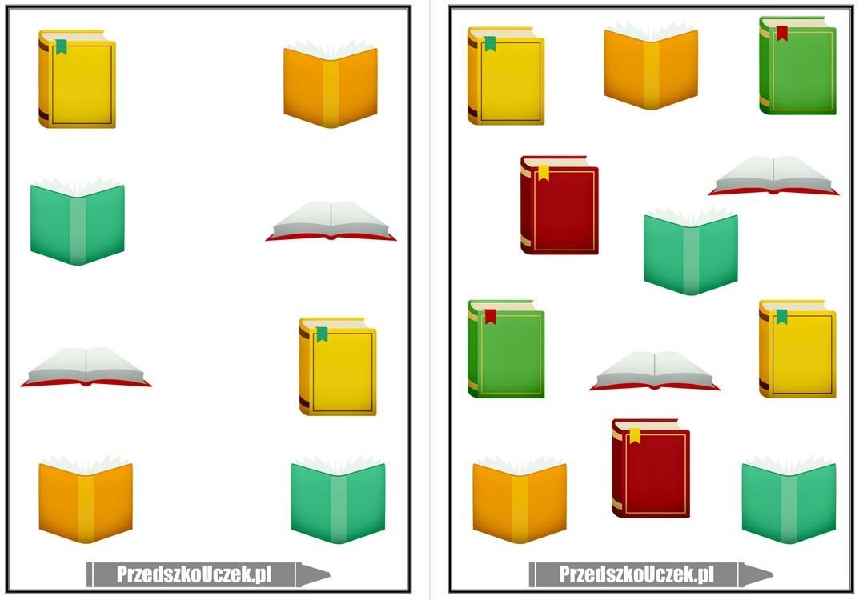
Połącz ze sobą książki w pary różnymi kolorami kredek.

